Titel | Vejledning til e-bogen Noora - råmanuskriptet til tv-serien SKAM (sæson 2) oversat til dansk | 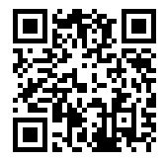
Tema: | Drama, manuskript, hævnporno, deling af nøgenbilleder, Skam.
Fag: | Dansk
Målgruppe: | 7.-10. kl
E-Bog: SKAM Noora (sæson 2) af Julie Andem, Høst, 2019

Faglig relevans/kompetenceområder

Det er særligt kompetenceområderne Kommunikation og Fortolkning i dansk 7.-9. kl i Fælles Mål, som tilgodeses i opgaverne i denne vejledning. Skreven drama er obligatorisk i opgivelserne til afgangsprøven for mundtlig dansk i 9. kl. Dette krav imødekommer denne e-bog. Under det obligatoriske kompetenceområde Kommunikation i Fælles Mål for dansk for 7.-9. kl. står: “Undervisningen skal tilrettelægges, så eleverne skal inddrage deres egne erfaringer med sociale medier og digital kommunikation, fx formidling af billeder, fortællinger om andre og samtaler online. På baggrund heraf diskuteres etiske problemstillinger.” Arbejdet med den udvalgte scenen i e-bogen opfylder denne målsætning.

Læringsmål
Eleverne kan lære
- at reflektere over etiske problemstillinger i forhold til deling af nøgenbilleder og hævnporno.
- at overveje, hvorfor enkelte dele af den udvalgte scene i rå-manuskriptet ikke er kommet med i tv-serien.
- at udpege, hvordan Noora og Nikos følelser og deres indbyrdes magtforhold udtrykkes gennem regibemærkninger og udvikler sig gennem scenen.

Overlay
Der er et overlay til e-bogen, som hører sammen med denne vejledning. Overlayet rummer elevopgaver til den udvalgte scene. Overlavet skal bookes sammen med e-bogen, for at eleverne får adgang til det. Det gøres efter, at man har booket e-bogen, når man klikker på e-bogen under Mine materialer:

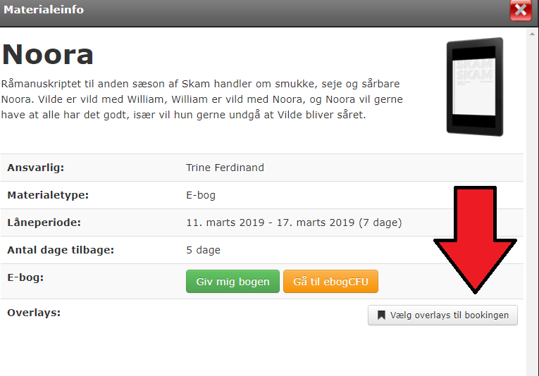
Ideer til undervisningen
Manuskriptet til NOORA kan godt virke uoverskueligt at gå i gang med, så her er et forslag til at gå i dybden med scenen TORSDAG 19. MAJ KL. 19.19 XXXXX, hvor Noora konfronterer Niko med hans planer om at dele et nøgenbillede af hende uden hendes samtykke. Det skal opfattes som en eksemplarisk tilgang, som kan overføres til andre scener i e-bogen. Scenen er valgt ud, dels fordi der er dele af scenen i manus, som ikke er kommet med i tv-serien, og dels fordi den drejer sig om deling af nøgenbillede uden samtykke, hvilket er en vedkommende etisk problemstilling for unge mennesker at forholde sig til.

FØR
For at eleverne kan se, hvilke dele af scenen som er udeladt i manus, bør man starte med at se klippet fra tv-serien. Det findes med norske undertekster i forløbet Uten mitt samtykke på nordeniskolen.dk. (Det er gratis for lærere i norden at oprette sig som brugere på websiden.) Man kan også lade eleverne se klippet med danske undertekster på mitcfu.dk http://kp.mitcfu.dk/TV0000104349 Brug det tilhørende overlay til at finde klippet.

UNDER
Lad nu eleverne læse hele scenen i manuskriptet uden afbrydelser. Læs den gerne højt for dem. Man kan finde scenen i e-bogen markeret i det tilhørende overlay.

Lad nu eleverne i mindre grupper arbejde med opgaverne i det tilhørende overlay. De enkelte grupper kan evt. få ansvaret for at fremlægge deres svar for klassen på de forskellige opgaver, som udgangspunkt for en fælles diskussion i klassen.

EFTER
Der er en særlig opgave i overlayet, hvor de skal beskrive deres egne grænser for deling af nøgenbilleder og fortælle deres nærmeste klassekammerater, hvor deres grænser går. Det er lettere for de unge at hjælpe hinanden med at overholde hinandens grænser, hvis de har fået mulighed for at fortælle om dem, inden de fx står fulde sammen til en fest.
Eleverne skal sætte sig sammen i mindre grupper med deres nærmeste klassekammerater (altså dem, de oftest er sammen med i fritiden). Denne opgave bør faciliteres af læreren i klassen og kan fint inddrages efter arbejdet med scenen.

Opgaven lyder således:
Der er sikkert stor forskel på, hvilke grænser I har vedrørende deling af billeder. Det er derfor en god idé, at I hver især tydeligt fortæller hinanden, hvornår det er ok at dele billeder af jer, og hvornår det ikke er. Sæt jer sammen i grupper med dem, I oftest er sammen med i fritiden.
- Lav først en liste for dig selv over situationer, hvor du ikke ønsker at andre filmer eller fotograferer dig.
- Forklar derefter dine venner i gruppen, hvilken type billeder af dig de må eller ikke må dele på sociale medier

Den norske serie SKAM har været med til at sætte deling af nøgenbilleder uden samtykke og hævnporno til debat både blandt unge på sociale medier og i aviser. Det er derfor oplagt at lade eleverne skrive et debatindlæg om dette. opgaven kunne lyde således:
Hvad mener du om hævnporno og deling af billeder uden samtykke og hævnporno?
Skriv et kort debatindlæg om hævnporno, hvor du formidler dilemmaer og viden, samt argumenterer for din egen holdning.

Det norske nabosprog
I tv-serien taler de unge norsk. Det er derfor oplagt også at arbejde med vores norske nabosprog. Det kan man gøre ved at lade eleverne se den udvalgte scene som tv-klip med norske undertekster. Den kan ses på nordeniskolen.dk, som er en gratis webside for alle lærere i Norden. Scenen er en del af forløbet: Uten mitt samtykke som også sætte spot på det norske sprog. Man kan som lærer oprette sig som bruger, så får man gratis adgang til sitets materialer.

Det er også muligt at låne papir-bogen på Region Hovedstadens CFU med det norsk-sprogede originale manuskript http://kp.mitcfu.dk/99874185 Skriftsproget er lettere at fastholde end det flygtige talesprog. Det skrevne manus er en god støtte for sprogforståelsen, da den giver eleverne mulighed for at gå i dybden med sproget. Der er en vejledning med fokus på det norske sprog på posten til papirbogen.

Supplerende materialer
Forløb på nordeniskolen.dk med den udvalgte scene med norske undertekster Uten mitt samtykke

Papirbogen Noora - det norske råmanuskript til Skam, sæson 2. http://kp.mitcfu.dk/99874185

TV-serien Skam, sæson 2, episode 10 http://kp.mitcfu.dk/TV0000104349

Dokumentar om Emma Holten, der har været udsat for hævnporno: Skam dig, Emma http://kp.mitcfu.dk/TV0000036838

